ASN1View使用说明
作者：刘康
邮件：liukang@ncs-cyber.com.cn

简介：
Asn1View是一个简单的查看asn1编码格式文件的工具，当然他也可以查看base64编码后的文件，比如我们常用的x.509数字证书，p7b证书链，p12证书，pfx个人交换证书，p10证书请求文件，当然，这个工具也可以查看通讯上的asn1编码的数据，比如ldap协议通信中的asn1数据，snmp中的asn1编码的数据等。

程序主题框架
左边是一个TreeView，这个区域显示树型的Asn1层次的数据。
右上是一个显示16进制的View，可以显示，地址，数据，ascII数据。
右下，解释数据的类型，长度，内容，比如名字，字符串，oid，时间等。

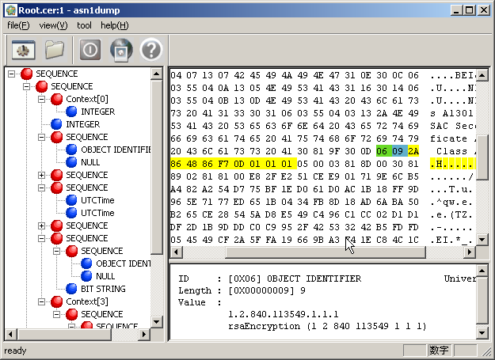

菜单：

文件菜单：
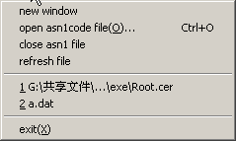
文件菜单中包括
- 打开一个新的窗口
- 打开一个asn1编码的文件
- 关闭当前文件
- 刷新文件
- 文件历史列表
- 退出

View菜单：
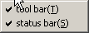
每什么意思

工具菜单中：
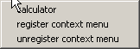
- 打开计算器，我发现这个很有用。
- 注册Explorer上下文菜单
- 注销Explorer上下文菜单

帮助：
打开帮助对话筐。
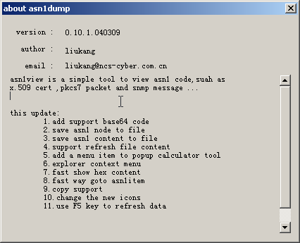

左TreeView上的上下文菜单
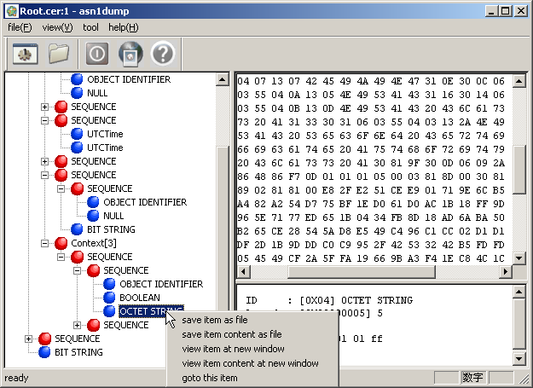

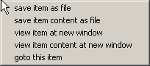

- 保存ITEM成为文件（注意这个Item包括 tag length data）
- 保存ITEM的内容成为文件（注意这个Item内容包括 data）
- 打开新的窗口查看ITEM（注意这个Item包括 tag length data）。
- 打开新的窗口查看ITEM的内容（注意这个Item内容包括 data）。
- 在右上的视图快速定位选定的item

进行过Asn1编码的兄弟们都比较清除这件事情，比如x.509证书中的扩展信息的编码作为OCTSTRING在证书中，没有简单的办法查看他的结构，当时我在作编码工作的时候，没有好的工具，（使用的是dos下dumpasn1），扩展的编码不能展开，想想当时，好麻烦呀，把偏移量计算出来，计算长度，另存成文件…….所有现在有了view item content at new window这个功能，简直方便多了。

16进制显示窗口的右键菜单。
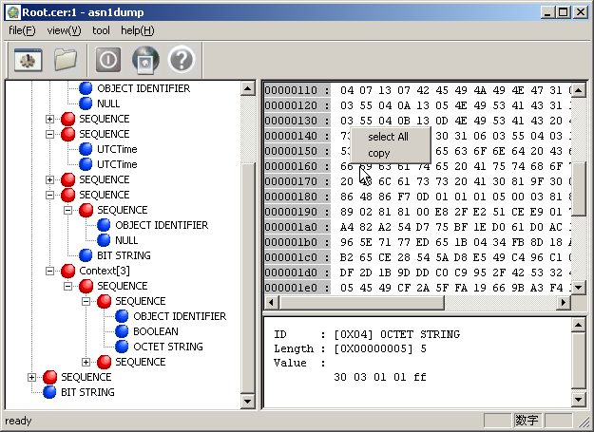

比较简单了，一个是
选择所有
一个是copy。比较简单，不说了。

注意！当选择了工具中的“注册上下文菜单”时，在Explorer的右键菜单上会出现
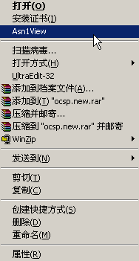
这个选项，这个样子可以方便的查看文件了。

